1. React là gì? Ưu điểm và Hạn chế 1
1.1 React là gì 1
1.2 Ưu điểm và Hạn chế 1
2. Làm rõ Declarative programing in ReactJS, Virtual DOM. Cho 2 ví dụ minh hoạ 2
2.1 Làm rõ Declarative programing in ReactJS, Virtual DOM 2
2.1.1Declarative Programming (Lập trình khai báo) 2
2.1.2 Virtual DOM (DOM ảo) 2
2.2 Ví dụ minh họa 2
3. NodeJS là gì? Kiến trúc 3
3.1 NodeJS là gì 3
3.2 Kiến trúc của NodeJS 3
4. Git là gì? Các lệnh cơ bản 3
4.1 Git là gì? 3
4.2 Các lệnh Git cơ bản : 3
DANH MỤC HÌNH
Code minh hoạ 3

1. React là gì? Ưu điểm và Hạn chế

1.1 React là gì
React (hay ReactJS) là một thư viện JavaScript mã nguồn mở được phát triển bởi Meta (Facebook), dùng để xây dựng giao diện người dùng (UI), đặc biệt là cho các ứng dụng đơn trang (Single-Page Applications - SPA).

1.2 Ưu điểm và Hạn chế
Ưu điểm
- Component-based: Chia giao diện thành các thành phần nhỏ, độc lập, giúp dễ dàng tái sử dụng và quản lý mã nguồn.
- Hiệu năng cao: Nhờ sử dụng Virtual DOM giúp tối ưu hóa việc cập nhật giao diện.
- Cộng đồng lớn: Hệ sinh thái phong phú với rất nhiều thư viện hỗ trợ và tài liệu hướng dẫn.
- SEO Friendly: Với các giải pháp như Next.js, React có thể hỗ trợ tốt cho việc tối ưu hóa công cụ tìm kiếm.
Hạn chế
- Tốc độ phát triển nhanh: Các thư viện và cách tiếp cận thay đổi liên tục, đòi hỏi lập trình viên phải cập nhật kiến thức thường xuyên.
- Chỉ là thư viện UI: React không phải là một framework hoàn chỉnh (như Angular). Bạn thường phải cài thêm các thư viện bên ngoài để quản lý Router hoặc State.
- JSX: Việc trộn lẫn HTML và JavaScript có thể gây khó khăn cho người mới bắt đầu.

2. Làm rõ Declarative programing in ReactJS, Virtual DOM. Cho 2 ví dụ minh hoạ

2.1 Làm rõ Declarative programing in ReactJS, Virtual DOM

2.1.1Declarative Programming (Lập trình khai báo)
Trong React, bạn chỉ cần mô tả giao diện sẽ trông như thế nào ở một trạng thái (state) nhất định, thay vì chỉ dẫn từng bước cách thay đổi giao diện (Imperative). React sẽ tự động lo việc cập nhật UI khi dữ liệu thay đổi.

2.1.2 Virtual DOM (DOM ảo)
Virtual DOM là một bản sao nhẹ của DOM thật (Real DOM) dưới dạng đối tượng JavaScript.
- Khi State thay đổi, React tạo ra một Virtual DOM mới.
- React so sánh bản mới này với bản cũ (Diffing).
- React chỉ cập nhật những phần thực sự thay đổi lên Real DOM (Reconciliation).

2.2 Ví dụ minh họa
Ví dụ 1: Declarative vs Imperative (Nút bấm đổi màu) :
- Imperative (Thuần JS): Tìm thẻ button bằng ID -> Kiểm tra màu hiện tại -> Nếu là đỏ thì sửa thành xanh.
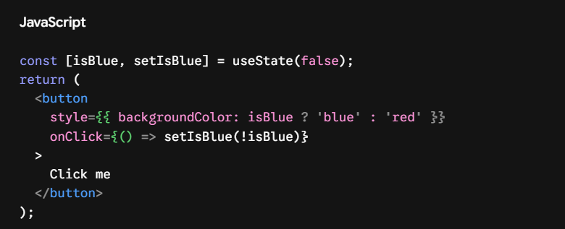
Hình 1. Code minh hoạ
Ví dụ 2: Virtual DOM trong danh sách
- Nếu bạn có một danh sách 1000 phần tử và chỉ thêm 1 phần tử vào cuối. Thay vì vẽ lại toàn bộ 1001 phần tử lên trình duyệt (gây lag), Virtual DOM sẽ nhận ra chỉ có 1 thẻ <li> mới và chỉ chèn đúng thẻ đó vào DOM thật.

3. NodeJS là gì? Kiến trúc

3.1 NodeJS là gì
NodeJS là một môi trường chạy JavaScript (Runtime Environment) bên ngoài trình duyệt, được xây dựng trên V8 JavaScript Engine của Google Chrome. Nó cho phép bạn dùng JavaScript để viết các ứng dụng phía Server.

3.2 Kiến trúc của NodeJS
NodeJS sử dụng kiến trúc Single-threaded Event Loop (Vòng lặp sự kiện đơn luồng).
- Single-threaded: Chỉ chạy trên một luồng duy nhất để xử lý các yêu cầu.
- Non-blocking I/O: Không chờ đợi các tác vụ đọc/ghi file hoặc truy cập database hoàn tất mà sẽ chuyển sang xử lý việc khác, sau đó nhận kết quả qua "callback".
- Libuv: Thư viện C++ giúp NodeJS xử lý các tác vụ bất đồng bộ và tương tác với hệ điều hành.

4. Git là gì? Các lệnh cơ bản

4.1 Git là gì?
Git là hệ thống quản lý phiên bản phân tán (Distributed Version Control System). Nó giúp ghi lại lịch sử thay đổi của mã nguồn, cho phép nhiều người cùng làm việc trên một dự án mà không ghi đè lên nhau.

4.2 Các lệnh Git cơ bản :
- git init Khởi tạo một Git repository mới trong thư mục.
- git clone [url] Sao chép một dự án từ server (như GitHub) về máy.
- git status Kiểm tra trạng thái các file (đã sửa, đã stage hay chưa).
- git add Đưa tất cả các thay đổi vào khu vực chờ (Staging Area).
- git commit -m "mess" Lưu lại các thay đổi vào lịch sử kèm thông điệp mô tả.
- git push Đẩy các commit từ máy cục bộ lên server từ xa.
- git pull Cập nhật mã nguồn mới nhất từ server về máy.
- git branch Xem hoặc tạo các nhánh (branch) mới để phát triển tính năng riêng.
- git checkout [branch]Di chuyển qua lại giữa các nhánh.


Hình 2. Minh hoạ

